Předělání bytu bývá časté novoroční přání. Rady nabízejí kurzy bydlení
Vedle hubnutí bývá předělání bytu nebo alespoň jedné místnosti častým předsevzetím do nového roku. Potřebné jsou k tomu nejen nadšení a finance, ale také znalosti. Třeba z kurzů.
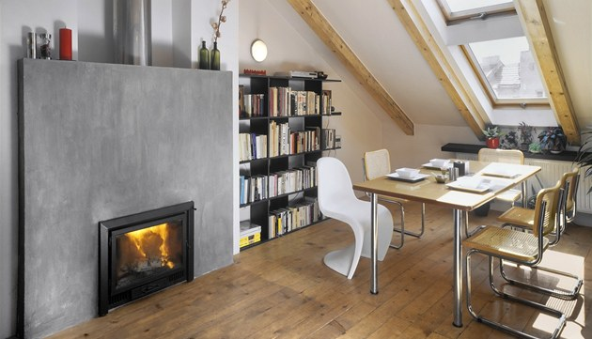
Vedle dispozic bývá někdy obtížné dobře sladit i jednotlivé materiály a barvy. | foto: Archiv Věry Konečné
Základem úspěchu rekonstrukce bývá vytvoření vhodně dispozice, důležité je i zvolit odpovídající barvy a dezény, které se za pár let neokoukají. Třeba kuchyně se mění průměrně jednou za dvacet let, u obkladu koupelny počítejte ještě s delší dobou.
Správně zařídit jednotlivé místnosti bytu, sladit styl a barvy, vybrat si kvalitní materiály nebo rozpoznat hodnotný byt i dům ještě před jeho zakoupením se lze naučit ve večerních kurzech dobrého bydlení.

Kurzy dobrého bydlení
Zahájení: 11. ledna 2012
Místo konání: Showroom Viabizzuno, Svornosti 12, Praha 5-Smíchov
Začátky kurzů: 18:00
Bližší informace: zde
Jsou založeny na vzájemné komunikaci účastníků a architekta. Architektka Věra Konečná, spolupracovnice iDNES.cz, je připravila nejen pro mladé lidi, kteří se teprve zařizují, ale pro všechny, kdo jsou ochotni o svém bydlení přemýšlet.
Zájemci si mohou vybírat z deseti tříhodinových lekcí na různá témata, přihlásit se lze třeba jen do jednoho. V každém bude maximálně deset účastníků.

Začíná se kuchyní
I vzhledem k velké nabídce slev spotřebičů i dalšího vybavení na začátku roku začíná první kurz 11. ledna tématem velmi důležitým: kuchyní. Tedy jaký zvolit tvar kuchyňské linky, aby na sebe správně navazovala jednotlivá pracoviště, jak vhodně rozmístit spotřebiče i které vybrat materiály a barvy.
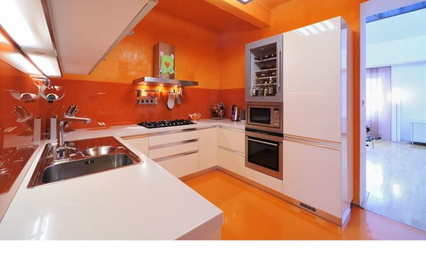
Chybět nebude ani vztah kuchyně k jídelně a obývacímu pokoji. Na dobrých i špatných řešeních si zájemci ukáží, kde lze udělat chyby i způsob, jak se jim vyhnout. Konzultovat lze i konkrétní problém.

Ing. arch. Věra Konečná
Vystudovala Fakultu architektury ČVUT Praha a řadu let se věnovala projektování a návrhům interiérů. V posledních letech se zabývá také publicistikou a propagování architektury bydlení.
Pořádá také soutěže pro studenty architektury na téma bydlení.
I další témata byla zvolena tak, aby si každý mohl najít odpověď na svou otázku: obývací pokoj spojený s kuchyní, ložnice, dětské pokoje a šatny, koupelny a toalety, barvy v bytě, obytné podkroví, rodinný dům pro současnou rodinu, rekonstrukce domu a rekonstrukce bytu.
Nejzajímavější témata a problémy s nimi spojené budou náplní seriálu o bydlení, který redakce iDNES.cz připravuje s architektkou Věrou Konečnou na jaro letošního roku.

